**Задание №1**

Постановка задачи:

- Для изображения указанной в задании фигуры создать класс, реализующий интерфейс

Shape (можно взять базовым библиотечный класс, реализующий Shape)

- Выполнить указанные в задании перемещения указанной фигуры с помощью аффинного

преобразования координат

- Выполнить рисунок в окне фрейма с выбранной толщиной границы фигуры, цветом

границы и цветом внутренней области (вводить толщину и цвет в качестве аргументов

ваших программ).

**Вариант 5**

Особенности реализации:

Изобразить четырехугольник, вращающийся в плоскости экрана вокруг своего центра

тяжести.

Результат работы программы (Рисунок 1):

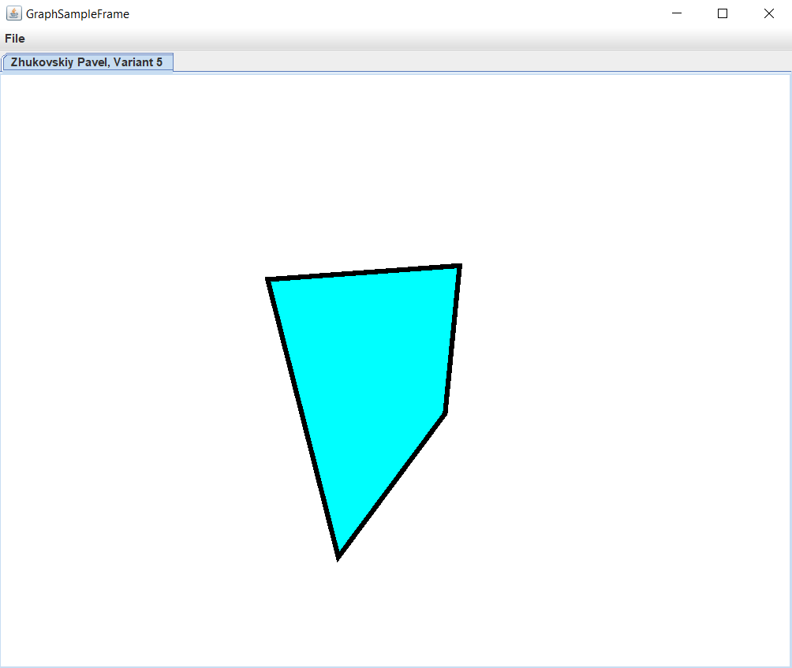

Рисунок 1 - Скриншот окна приложения